### Урок 7. Операционный усилитель. Логические элементы. Часть 1

Выполнить сборку на макетной плате схему из методички, обеспечив питание 9 Вольт из 12 Вольт с помощью LM317T. Предусмотреть управление нагрузкой в виде реле 5 Вольт на выходе. Описать работу схемы и процессы в ней происходящие в виде отчета.

Принципиальная схема устройства:

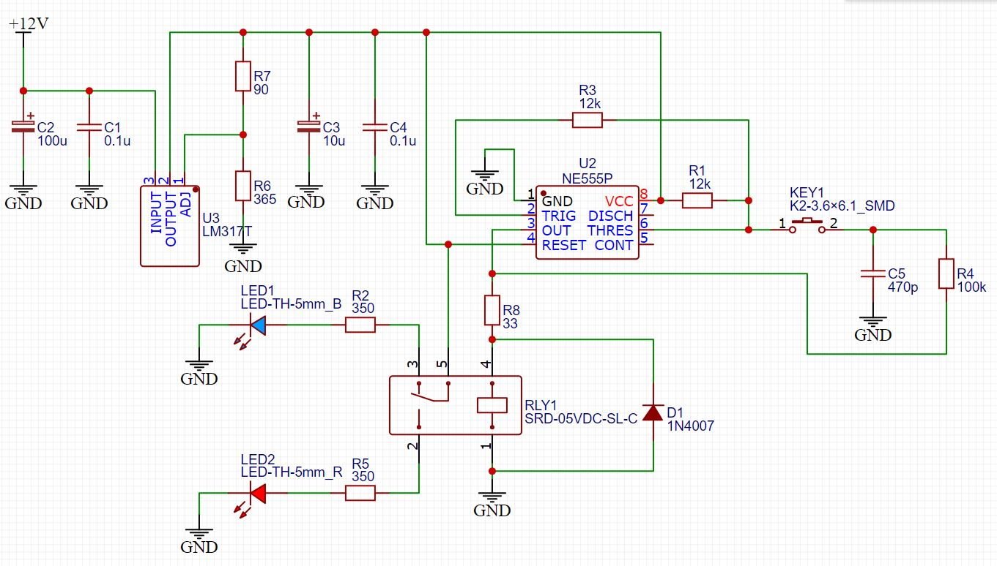

Vo = Vref (1 + R6/R7) + (IAdj x R6) = 1,25*(1+365/90)+(0,01*365) = **9 В**

9В – 1,7В - 5В = 2,3В R8 = U/I = 2,3/0,07 = **33 Ом**

9В – 2В = 7В R2 = R5 = U/I = 7/0,02 = **350 Ом**

Напряжение питания поступает на вход INPUT линейного стабилизатора LM317T и стабилизируется на выходе OUTPUT. Напряжение стабилизации настраивается делителем R7, R6 и составляет 9 В. С выхода стабилизатора напряжение попадет на вывод 4 и 8 таймера NE555P.

1. Кнопка KEY1 не нажата: Напряжение на выводе THRES = 9 В, что выше 2/3 напряжения питания (таймер остановлен). Напряжение на выводе TRIG = 9 В, что выше 2/3 напряжения питания (таймер остановлен). OUT = 0 В, С5 разряжен. Катушка реле RLY1 отключена, LED1 горит.
2. Кнопка KEY1 нажата: Напряжение на выводе THRES = 0 В, что ниже 2/3 напряжения питания (таймер не остановлен). Напряжение на выводе TRIG = 0 В, что ниже 2/3 напряжения питания (таймер запускается). OUT = 7,3 В, С5 начинает заряжаться до 7,3 В. Катушка реле RLY1 включена, LED2 горит.
3. Кнопка KEY1 не нажата: Напряжение на выводе THRES = 9 В, что выше 2/3 напряжения питания (таймер остановлен). Напряжение на выводе TRIG = 9 В, что выше 2/3 напряжения питания (таймер остановлен). OUT = 7,3 В, С5 заряжен. Катушка реле RLY1 включена, LED2 горит.
4. Кнопка KEY1 нажата: Напряжение на выводе THRES = 7,3 В, что выше 2/3 напряжения питания (таймер остановлен). Напряжение на выводе TRIG = 7,3 В, что выше 2/3 напряжения питания (таймер остановлен). OUT = 0 В, С5 начинает разряжаться до 0 В. Катушка реле RLY1 отключена, LED1 горит.

Изображение печатной платы:

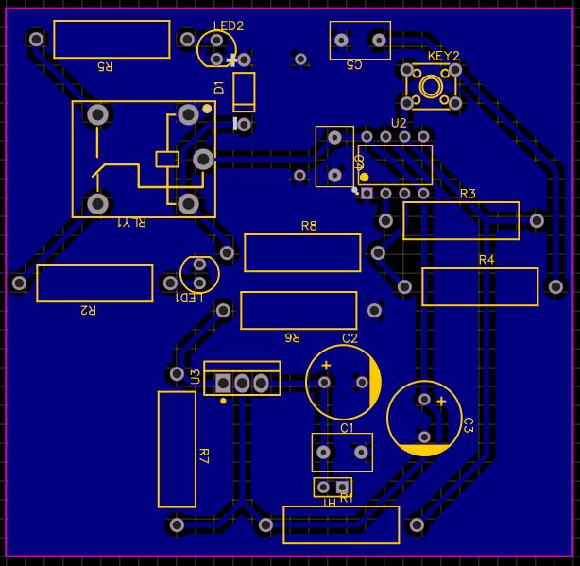

Работа устройства показана на видео: TRIG_NE555.mp4